Опросный лист для выбора модели мини ТРК
Заполненный опросный лист можете направлять на эл.почту: bzn@nt-rt.ru
Название организации | Электронная почта
ФИО контактного лица | Телефон
Специальность/должность контактного лица | Город
Отрасль, область деятельности организации
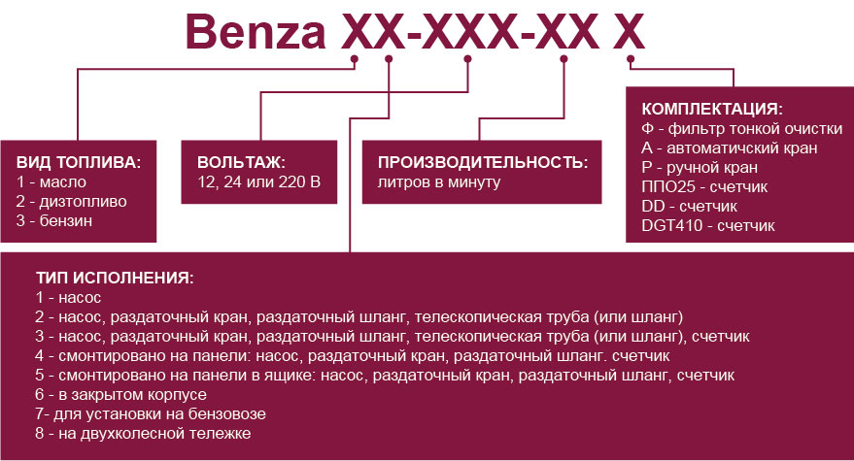
Пример: Benza 24-220-57ФА это означает:
2 – перекачка дизельного топлива
4 – в комплектацию входит панель, насос, счетчик, топливораздаточный шланг, кран
220 – напряжение
57 – производительность (л/мин)
Ф – в комплектацию входит фильтр тонкой очистки
А – автоматический пистолет

Тип перекачиваемого топлива | ☐ Масло ☐ Дизельное топливо ☐ Дизельное топливо и бензин
Емкость из которой будет осуществляться перекачка топлива | Тип исполнения  ☐ 200 л бочка 2 и 3 модель со всасывающим шлангом или телескопической трубой  ☐ резервуар 4 5 6 (только дизельное топливо), 8  ☐ Переоборудование бензовоза в АТЗ 7
Должен ли входить в комплектацию счетчик (если да, то колонка для коммерческого или внутрифирменного использования) | ☐ Для коммерческого учета - счетчик ДД-25 (погрешность ±0,2%)  ☐ Для коммерческого учета - счетчик ППО-25 (погрешность ±0,2%)  ☐ Для внутрифирменного учета - счетчик DF-300 (погрешность ±1%), идет в стандартной комплектации  ☐ Для внутрифирменного учета - электронный счетчик DGT-410 * для масла и дизельного топлива, монтируется к пистолету (погрешность ±0,5%)  ☐ Для внутрифирменного учета - электронный счетчик DGT-500 * для дизельного топлива (погрешность ±0,5%), монтируется на панель  * Внимание! Температурный режим эксплуатации счетчиков до -20 °C  ☐ Контроллер Benza BS для автоматической выдачи топлива по смарт-картам или чип-ключам
Какое напряжение (220В, 12В, 24В или 12/24) и производительность электронасоса (от 10 до 120 л/мин) | Масло  12 В - ☐ 10 л/мин  24 В - ☐ 10 л/мин  220 В - ☐ 25 л/мин ☐ 40 л/мин ☐ 50 л/мин  Дизельное топливо  12 В - ☐ 40 л/мин ☐ 60 л/мин ☐ 80 л/мин  24 В - ☐ 40 л/мин ☐ 60 л/мин ☐ 80 л/мин  12/24 В - ☐ 45/57 л/мин  220 В - ☐ 60 л/мин ☐ 80 л/мин ☐ 100 л/мин ☐ 150 л/мин  Бензин и дизельное топливо  12 В - ☐ 57л/мин ☐ 75л/мин  24 В - ☐ 57л/мин ☐ 75л/мин  220 В - ☐ 70л/мин ☐ 120л/мин
Ручной или автоматический пистолет | ☐ Ручной ** (без отсечки) (Р)  ☐ Автоматический (с отсечкой) (А)  ** Внимание! Для масла используется ТОЛЬКО ручной пистолет
Дополнительные комплектующие: фильтр тонкой очистки, всасывающий шланг обратный клапан и т.д. | ☐ Фильтр тонкой очистки (Ф)  ☐ Всасывающий шланг  ☐ Клапан обратный с фильтром  ☐ Опрессованный всасывающий шланг с фитингами  ☐ Фильтр грубой очистки на трубопровод

